2. Проводник с током I = 20 А лежит в плоскости и изогнут так, как показано на рисунке. Радиус изогнутой части проводника R = 0,4 м. Определите величину и изобразите направление вектора магнитной индукции в точке О.
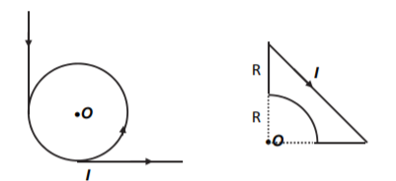
Дано: | Решение:  Покажем рисунок.
Найти:  l ― ? | Решение:  Покажем рисунок.
Ответ:

